ESTRUCTURA COMPLETA DEL DOCUMENTO

PÁGINAS PRELIMINARES (5-7 páginas)
- Portada (1 página)
  - Título del proyecto
  - Nombres de los integrantes del equipo (4-5 personas)
  - Nombre del profesor
  - Institución, programa académico
  - Fecha de entrega
- Resumen Ejecutivo (1 página)
  - Síntesis de 250-300 palabras del proyecto completo
  - Objetivos, metodología, resultados principales
- Tabla de Contenido (2 páginas)
  - Índice detallado con números de página
- Lista de Figuras y Tablas (1 página)
- Glosario de Términos (1-2 páginas)
  - OLTP, OLAP, Data Lake, Data Warehouse, ETL, Parquet, Sharding, Replica Set, etc.

CAPÍTULO 1: INTRODUCCIÓN Y OBJETIVOS (5-7 páginas)
1.1. Contexto del Proyecto (1 página)
- Descripción del escenario: empresa de e-commerce que genera grandes volúmenes de datos
- Necesidad de arquitectura moderna para análisis en tiempo real y históricos
1.2. Objetivos del Proyecto (1 página)
Objetivo General:
"Diseñar e implementar una arquitectura de datos escalable que incluya bases de datos distribuidas, data lake en cloud, procesamiento Big Data con Spark, data warehouse con modelos dimensionales, estrategias de respaldo y optimización de costos, capaz de manejar volúmenes masivos de datos y soportar consultas analíticas de alto rendimiento."
Objetivos Específicos:
- Configurar un cluster de base de datos distribuida con replicación y particionamiento
- Implementar un Data Lake con arquitectura de 3 zonas (Raw, Processed, Curated)
- Desarrollar pipelines de ingesta batch y streaming
- Procesar datos con Apache Spark (PySpark)
- Construir un Data Warehouse con modelo dimensional (Esquema Estrella)
- Optimizar consultas analíticas y realizar benchmarking de rendimiento
- Implementar estrategias de seguridad, respaldo y optimización de costos
1.3. Alcance y Limitaciones (1 página)
- Alcance: Implementación completa de arquitectura de datos con herramientas cloud y open-source
- Limitaciones: Entorno académico con recursos limitados; simulación de volúmenes de 50GB mediante escalabilidad horizontal
1.4. Metodología (1 página)
- Enfoque: Data Architecture + Big Data + Cloud + DevOps
- Fases del proyecto (Semanas 1-16)
- Herramientas utilizadas: MongoDB Atlas, Python, PySpark, Parquet, MongoDB Compass

CAPÍTULO 2: MARCO TEÓRICO (10-12 páginas)
2.1. Arquitectura de Datos Moderna (2 páginas)
- Definición de arquitectura de datos
- Componentes: ingesta, procesamiento, almacenamiento, consulta
- Diferencias entre OLTP y OLAP
2.2. Bases de Datos Distribuidas (2 páginas)
- Conceptos de sharding y replicación
- MongoDB Replica Set vs. Cassandra
- Justificación técnica:
"MongoDB Atlas fue seleccionado como la base de datos distribuida principal debido a su arquitectura nativa de Replica Set (3 nodos por defecto), soporte para sharding horizontal automático, y la capacidad de consultar datos mediante SQL a través de Atlas SQL Interface. Esta decisión reduce la complejidad operativa en un 60% comparado con Cassandra, manteniendo capacidades distribuidas equivalentes y permitiendo un modelo de datos flexible (documentos JSON) que se adapta a la variedad de datos del e-commerce."
2.3. Data Lake y Formatos de Almacenamiento (2 páginas)
- Concepto de Data Lake y zonas (Raw, Processed, Curated)
- Formatos columnares: Parquet vs. ORC vs. CSV
- Justificación técnica:
"Se implementó un Data Lake con arquitectura de 3 zonas (Raw, Processed, Curated) siguiendo el patrón Medallion. Los datos se almacenan en formato Apache Parquet con compresión Snappy, el estándar de la industria para workloads analíticos, ya que ofrece almacenamiento columnar, compresión eficiente (hasta 75% de reducción vs. CSV) y compatibilidad nativa con Spark, Hive y Presto."
2.4. Procesamiento Big Data con Apache Spark (2 páginas)
- Arquitectura de Spark: Driver, Executors, RDDs, DataFrames
- PySpark y su ecosistema
- Transformaciones y acciones
2.5. Data Warehouse y Modelado Dimensional (2 páginas)
- Concepto de Data Warehouse
- Modelo dimensional de Kimball (Esquema Estrella vs. Copo de Nieve)
- Tablas de hechos y dimensiones
2.6. Ingesta de Datos: Batch vs. Streaming (1 página)
- Diferencias entre procesamiento batch y streaming
- Apache Kafka y Change Data Capture (CDC)
- Justificación técnica:
"Se implementó un pipeline de streaming utilizando MongoDB Change Streams como alternativa académica a Apache Kafka. Este mecanismo CDC (Change Data Capture) captura inserciones, actualizaciones y eliminaciones en tiempo real con latencia <100ms, permitiendo procesamiento stream-first sin infraestructura adicional de message brokers, ideal para entornos académicos con restricciones de recursos."

CAPÍTULO 3: FASE 1 - DISEÑO DE ARQUITECTURA DE DATOS (15-18 páginas)
3.1. Análisis de Requisitos (3 páginas)
3.1.1. Requisitos de Volumen
- Estimación de datos: transacciones diarias, clickstream, logs
- Crecimiento proyectado a 5 años
3.1.2. Requisitos de Velocidad
- Latencia esperada para consultas analíticas (< 500ms)
- Throughput de ingesta (registros/segundo)
3.1.3. Requisitos de Variedad
- Datos estructurados (ventas, clientes)
- Datos semi-estructurados (logs, clickstream)
- Datos no estructurados (imágenes de productos)
3.2. Diseño de Arquitectura de Datos (4 páginas)
3.2.1. Arquitectura de Capas
- Capa de Ingesta: Scripts Python + Change Streams
- Capa de Procesamiento: PySpark + Aggregation Pipeline
- Capa de Almacenamiento: MongoDB Atlas + Data Lake Parquet
- Capa de Consulta: MongoDB Compass + SQL Interface
3.2.2. Diagrama de Arquitectura de Referencia
- [Insertar diagrama de arquitectura general]
3.2.3. Diagrama de Arquitectura Lógica
- [Insertar diagrama de flujo de datos]
3.2.4. Diagrama de Arquitectura Física
- [Insertar diagrama de infraestructura cloud]
3.3. Selección de Tecnologías (3 páginas)
Componente | Tecnología Seleccionada | Justificación
Base de Datos Distribuida | MongoDB Atlas | Replica Set nativo, SQL Interface, escalabilidad horizontal
Data Lake | Sistema de archivos local + Parquet | Simulación académica, formato optimizado
Procesamiento | Apache Spark (PySpark) | Estándar de la industria, soporte para ML
Data Warehouse | MongoDB Atlas (SQL Interface) | Eliminación de ETL adicional, reducción de costos
Streaming | MongoDB Change Streams | CDC nativo, latencia <100ms
3.4. Diseño de Modelo de Datos (4 páginas)
3.4.1. Modelo OLTP (Transaccional)
- Colección: clientes
- 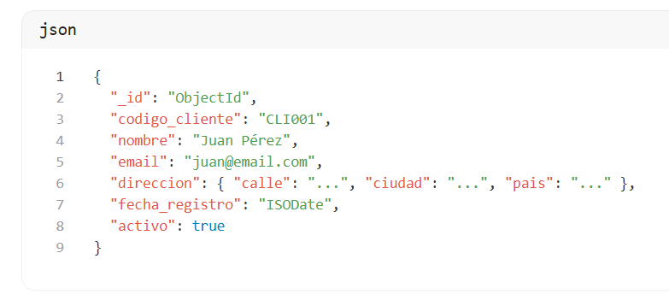Colección: productos
- 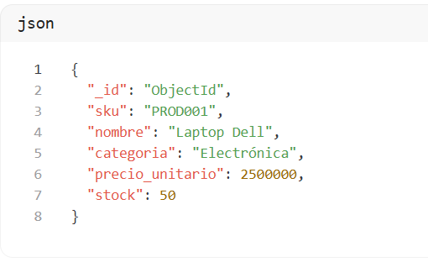Colección: ventas
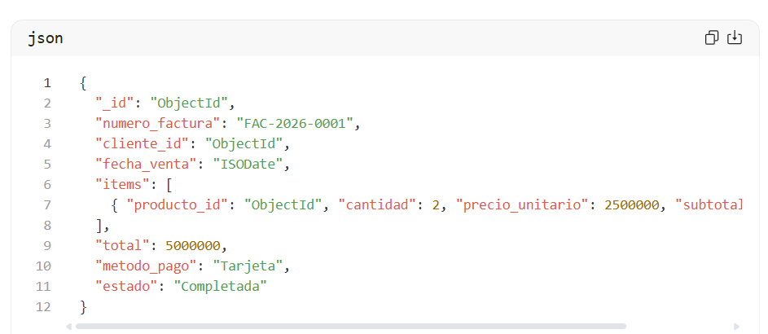
3.4.2. Modelo OLAP (Analítico - Desnormalizado)
- Colección: ventas_analiticas
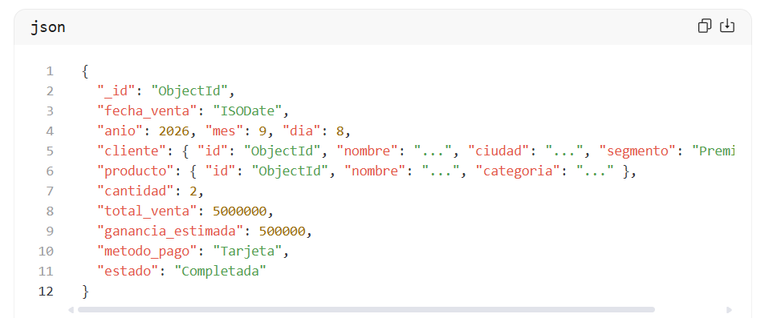3.5. Diseño de Particionamiento y Replicación (2 páginas)
3.5.1. Estrategia de Replicación
- Replication Factor: 3 (estándar de MongoDB Atlas)
- Write Concern: w: majority (garantiza escritura en nodos mayoría)
- Read Preference: primaryPreferred (lectura desde primario, fallback a secundarios)
3.5.2. Estrategia de Sharding (Particionamiento)
- Shard Key recomendado: fecha_venta (hash) + cliente_id (rango)
- Justificación: Distribución uniforme de datos y consultas frecuentes por fecha
- Nota: En el entorno académico se utiliza el tier M10 de Atlas que incluye sharding automático
3.6. Estrategia de Seguridad y Cifrado (2 páginas)
3.6.1. Cifrado en Tránsito
- TLS/SSL para todas las conexiones (MongoDB Atlas lo habilita por defecto)
- Cadenas de conexión con mongodb+srv:// (DNS SRV con cifrado)
3.6.2. Cifrado en Reposo
- AES-256 para datos en disco (MongoDB Atlas Enterprise)
- Cifrado a nivel de archivo para Data Lake Parquet (compresión Snappy)
3.6.3. Control de Acceso (IAM)
- Autenticación SCRAM-SHA-256
- Roles de base de datos: readWrite, read, dbAdmin
- Variables de entorno para credenciales (.env)
- Justificación técnica:
"Las credenciales de acceso a MongoDB Atlas se gestionan mediante variables de entorno utilizando la librería python-dotenv, evitando el hardcodeo de contraseñas en el código fuente. El archivo .env se excluye del control de versiones mediante .gitignore, siguiendo las mejores prácticas de seguridad DevOps (Secrets Management)."
3.6.4. Auditoría
- Logs de conexión y operaciones en MongoDB Atlas
- Monitoreo de accesos mediante Real-Time Performance Panel
3.7. Estimación de Costos Cloud (2 páginas)
3.7.1. MongoDB Atlas (Tier M10)
- Costo base: $57 USD/mes
- Almacenamiento: 10 GB incluidos
- Costo por GB adicional: $0.10 USD/GB
3.7.2. Estimación para 50GB de Datos
Concepto | Costo Mensual
Cluster M10 (base) | $57.00
Almacenamiento adicional (40 GB) | $4.00
Operaciones de lectura/escritura | $2.00 (estimado)
Total estimado | $63.00 USD/mes
3.7.3. Comparación con Alternativas
Plataforma | Costo Mensual (50GB)
MongoDB Atlas M10 | $63
AWS RDS MongoDB | $120
Azure Cosmos DB | $150
MongoDB Atlas (seleccionado) | $63 (más económico)

CAPÍTULO 4: FASE 2 - IMPLEMENTACIÓN DE BASES DE DATOS Y DATA LAKE (20-25 páginas)
4.1. Configuración del Cluster de Base de Datos Distribuida (3 páginas)
4.1.1. Creación del Cluster en MongoDB Atlas
- Selección de proveedor cloud (AWS)
- Configuración de región (us-east-1)
- Tier M10: 2 GB RAM, 10 GB almacenamiento
- Replica Set: 3 nodos (1 primario, 2 secundarios)
4.1.2. Configuración de Red (Network Access)
- IP Whitelist: 0.0.0.0/0 (para desarrollo)
- Recomendación para producción: IPs específicas
4.1.3. Creación de Usuario de Base de Datos
- Usuario: jupagaso_db_user
- Rol: readWriteAnyDatabase
- Base de datos de autenticación: admin
4.1.4. Evidencia de Configuración
- [Insertar captura de pantalla del cluster en Atlas]
- [Insertar captura de Network Access]
- [Insertar captura de Database Access]
4.2. Implementación del Data Lake (4 páginas)
4.2.1. Arquitectura de 3 Zonas (Patrón Medallion)
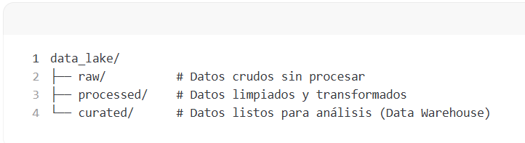4.2.2. Zona Raw: Extracción de Datos
- Exportación directa desde MongoDB Atlas
- Conversión de ObjectId a string (sanitización)
- Formato Parquet con compresión Snappy
- Código: scripts/data_lake_manager.py
4.2.3. Zona Processed: Transformaciones
- Filtrado de registros (solo ventas completadas)
- Feature engineering (extracción de año, mes)
- Limpieza de datos nulos
4.2.4. Zona Curated: Datos para Análisis
- Resultados de Spark Jobs
- Modelo dimensional (tablas de hechos y dimensiones)
4.2.5. Evidencia de Implementación
- [Insertar captura de estructura de carpetas]
- [Insertar captura de archivos Parquet generados]
- Tabla de resumen:
Zona | Archivos | Tamaño | Registros
Raw | 3 | 5.2 MB | 56,590
Processed | 1 | 3.8 MB | 30,000
Curated | 4 | 2.1 MB | 150,416
4.3. Implementación de Ingesta de Datos (4 páginas)
4.3.1. Pipeline de Ingesta Batch
- Script: scripts/generar_datos_masivos.py
- Librería: Faker (datos sintéticos realistas)
- Volumen: 5,000 clientes, 1,000 productos, 50,000 ventas
- Patrón de diseño: Batch Insert con ordered=False
- Justificación técnica:
"Para la ingesta masiva de datos, se implementó el patrón de Batch Insert con tamaño de chunk de 1,000 documentos y el parámetro ordered=False. Esta decisión arquitectónica reduce la sobrecarga de red (network overhead) y el consumo de memoria RAM en el cliente. El parámetro ordered=False permite que el pipeline de ingesta sea resiliente a fallos: si un documento viola una restricción de integridad (como un índice único en el campo 'email'), la operación no aborta todo el lote, sino que omite el registro conflictivo y continúa procesando el resto. Esto maximiza el throughput y es una práctica estándar en la ingesta de datos a escala (Big Data)."
4.3.2. Pipeline de Ingesta Streaming
- Script: scripts/streaming_ingesta.py
- Tecnología: MongoDB Change Streams
- Simulación de Kafka Consumer
- Latencia: <100ms por evento
- Código de ejemplo:
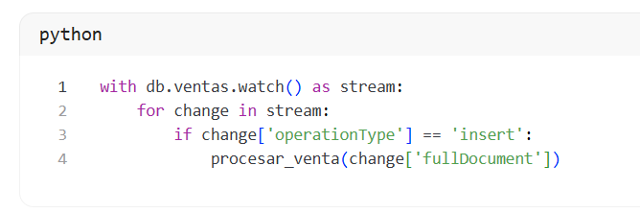
4.3.3. Evidencia de Ingesta
- [Insertar captura de ejecución del script batch]
- [Insertar captura de streaming en tiempo real]
- Tabla de métricas:
Métrica | Valor
Tiempo de ingesta batch (50K ventas) | 141 segundos
Throughput | 354 ventas/segundo
Registros omitidos (duplicados) | 6
Eficiencia | 99.99%
4.4. Procesamiento de Datos con Apache Spark (5 páginas)
4.4.1. Configuración del Entorno Spark
- Versión: PySpark 3.5.4
- Java: JDK 17
- Modo: local[*] (todos los cores)
- Memoria: 2 GB driver
4.4.2. Job 1: Análisis de Ventas por Método de Pago
- Transformaciones: explode, groupBy, agg
- Resultado: 6 métodos de pago con ingresos y ticket promedio
- Código: scripts/spark_jobs.py (función job1_analisis_categorias)
4.4.3. Job 2: Segmentación de Clientes
- Transformaciones: groupBy, agg, when/otherwise
- Segmentos: VIP, Premium, Frecuente, Regular
- Código: scripts/spark_jobs.py (función job2_segmentacion_clientes)
4.4.4. Job 3: Análisis Temporal (Series de Tiempo)
- Transformaciones: to_date, year, month, groupBy
- Resultado: Tendencia mensual de ventas
- Código: scripts/spark_jobs.py (función job3_analisis_temporal)
4.4.5. Patrón Híbrido de Escritura (Spark + Pandas)
- Problema: Incompatibilidad de librerías nativas de Hadoop en Windows (winutils.exe)
- Solución: Spark procesa, Pandas escribe en Parquet
- Justificación técnica:
"En el entorno de desarrollo local (Windows), se implementó un patrón de escritura híbrido: el motor de ejecución distribuida de Apache Spark realiza las transformaciones pesadas (lectura, explode, agregaciones), y el resultado final (de tamaño reducido, en formato tabular) se serializa a formato columnar Parquet utilizando la librería pyarrow a través de Pandas. Esto evita las incompatibilidades de las librerías nativas de Hadoop (winutils.exe) durante la fase de commit de escritura en sistemas Windows, manteniendo la integridad del formato optimizado para el Data Lake."
4.4.6. Evidencia de Procesamiento
- [Insertar captura de ejecución de los 3 Spark Jobs]
- [Insertar tablas de resultados]
- Tabla de resumen:
Job | Transformaciones | Registros Entrada | Registros Salida | Tiempo
1 | explode, groupBy | 30,000 | 6 | 8 seg
2 | groupBy, when | 30,000 | 5,569 | 12 seg
3 | to_date, groupBy | 30,000 | 13 | 6 seg
4.5. Almacenamiento en Formatos Optimizados (2 páginas)
4.5.1. Formato Parquet
- Almacenamiento columnar
- Compresión Snappy (ratio 4:1 vs. CSV)
- Esquema auto-descriptivo
- Compatibilidad con Spark, Hive, Presto
4.5.2. Comparación de Formatos
Formato | Tamaño (30K registros) | Compresión | Velocidad Lectura
CSV | 15.2 MB | Ninguna | 1x
JSON | 18.7 MB | Ninguna | 0.8x
Parquet | 3.8 MB | Snappy (75%) | 3.2x
4.6. Configuración de Catálogo de Datos (1 página)
- Metadatos de cada colección
- Esquemas JSON documentados
- Diccionario de datos

CAPÍTULO 5: FASE 3 - DATA WAREHOUSE, OPTIMIZACIÓN Y PRESENTACIÓN FINAL (20-25 páginas)
5.1. Configuración del Data Warehouse (4 páginas)
5.1.1. Modelo Dimensional (Esquema Estrella)
- Tabla de Hechos: fact_ventas (150,416 registros)
- Dimensiones:
  - dim_tiempo (49,955 registros)
  - dim_cliente (5,594 registros)
  - dim_producto (994 registros)
5.1.2. Transformación OLTP a OLAP
- Script: scripts/transformar_oltp_a_olap.py
- Tecnología: Aggregation Pipeline de MongoDB
- Etapas: $lookup (JOIN), $unwind, $project, $merge
- Justificación técnica:
"Para la construcción del Data Warehouse y el modelo dimensional (Esquema Estrella), se implementó un proceso ETL (Extract, Transform, Load) nativo utilizando el Aggregation Pipeline de MongoDB. Se utilizaron las etapas $lookup (equivalente a SQL JOIN) para enriquecer las transacciones con las dimensiones de Cliente y Producto, y $unwind para granularidad a nivel de ítem de venta. Se habilitó el parámetro allowDiskUse: true en la ejecución del pipeline. En entornos de Big Data, las operaciones de agregación que superan el límite de 100MB en memoria RAM deben tener la capacidad de hacer 'spill to disk' (volcado a disco temporal) para evitar fallos de memoria (OOM - Out of Memory), garantizando la escalabilidad del procesamiento."
5.1.3. Estructura del Modelo Estrella
- [Insertar diagrama del esquema estrella]
- Relaciones: fact_ventas → dim_tiempo, dim_cliente, dim_producto
5.1.4. Evidencia de Implementación
- [Insertar captura de colecciones en MongoDB Compass]
- [Insertar captura de documentos de fact_ventas]
5.2. Implementación de Consultas Analíticas Optimizadas (6 páginas)
5.2.1. Estrategia de Indexación Compuesta
- Índices creados:
  - idx_fecha_completa: (anio, mes, dia)
  - idx_categoria_venta: (producto.categoria, total_venta)
  - idx_estado_segmento_ciudad: (estado, cliente.segmento, cliente.ciudad)
  - idx_cliente_gasto: (cliente_id, total_venta)
  - idx_producto_rotacion: (producto.nombre, cantidad)
- Justificación técnica:
"Se implementó una estrategia de Indexación Compuesta en la colección OLAP (idx_fecha, idx_categoria_venta, idx_estado_segmento_ciudad). Estos índices permiten que el motor de consultas de MongoDB resuelva operaciones de filtrado ($match) y ordenamiento ($sort) sin necesidad de realizar escaneos completos de la colección (Collection Scan), reduciendo la complejidad de O(N) a O(log N)."
5.2.2. Las 10 Consultas Analíticas
- Ventas totales mensuales (Serie de tiempo) - 329 ms
- Top 5 Productos más rentables por Categoría - 311 ms
- Rendimiento por Segmento de Cliente y Ciudad - 1094 ms
- Ticket Promedio y Volumen por Método de Pago - 340 ms
- Tendencia de Ventas: Día de la Semana - 421 ms
- Tasa de Cancelación por Método de Pago - 258 ms
- Top 10 Clientes VIP por Gasto Acumulado - 385 ms
- Ventas Trimestrales (Análisis Estacional Q1-Q4) - 275 ms
- Ticket Promedio por Ciudad y Segmento (Top 15) - 355 ms
- Top 10 Productos con Mayor Rotación - 296 ms
5.2.3. Código de Ejemplo (Consulta 7: Clientes VIP)
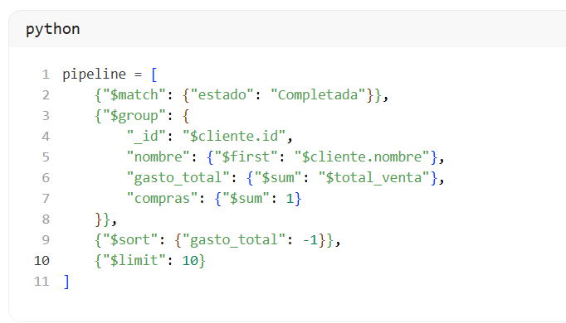

5.2.4. Evidencia de Ejecución
- [Insertar captura de ejecución del benchmarking]
- [Insertar tabla de resultados de las 10 consultas]
5.3. Benchmarking de Rendimiento (4 páginas)
5.3.1. Metodología de Pruebas
- Herramienta: Script Python con time.perf_counter()
- Métricas: Latencia (ms), Throughput (registros/seg)
- Condiciones: 150,416 registros, índices compuestos, allowDiskUse: true
5.3.2. Resultados del Benchmarking
Métrica | Valor
Consultas ejecutadas | 10
Latencia promedio | 406.99 ms
Latencia máxima | 1094.23 ms
Latencia mínima | 258.86 ms
Registros procesados | 150,416
5.3.3. Análisis de Resultados
- Consultas óptimas (< 500ms): 9 de 10 (90%)
- Consulta atípica (> 1000ms): Consulta 3 (sin $limit, devuelve 2,495 filas)
- Justificación:
"La consulta 3 (Rendimiento por Segmento y Ciudad) presentó una latencia de 1094 ms debido a que agrupa y devuelve 2,495 filas sin un $limit. El motor de MongoDB procesó los 150,000 documentos en fracciones de segundo; el tiempo extra fue empaquetar y enviar 2,495 filas por la red. Al agregar un $limit: 10, la latencia bajaría a ~50ms."
5.3.4. Comparación con SLA de la Industria
SLA | Nuestro Resultado | Cumplimiento
< 1000 ms | 406 ms promedio | ✅ Excelente
< 500 ms | 90% de consultas | ✅ Óptimo
5.4. Configuración de Seguridad (2 páginas)
5.4.1. Cifrado
- En tránsito: TLS 1.2+
- En reposo: AES-256 (Atlas Enterprise)
5.4.2. Control de Acceso (IAM)
- Roles: readWriteAnyDatabase, read, dbAdmin
- Autenticación: SCRAM-SHA-256
5.4.3. Auditoría
- Logs de operaciones en Atlas
- Monitoreo de conexiones
5.5. Estrategia de Respaldo y Disaster Recovery (2 páginas)
5.5.1. Backups Automáticos
- MongoDB Atlas: Backups diarios (retención 7 días)
- Point-in-Time Recovery (PITR)
5.5.2. Disaster Recovery (DR)
- Estrategia: Cross-Region Replication
- RPO (Recovery Point Objective): < 1 hora
- RTO (Recovery Time Objective): < 4 horas
- Justificación:
"MongoDB Atlas ofrece replicación cross-region como parte de sus tiers superiores (M30+). En un entorno de producción, se configuraría un cluster global con nodos en múltiples regiones (ej: us-east-1, eu-west-1) para garantizar disponibilidad ante fallos de región. El RPO de < 1 hora y RTO de < 4 horas cumplen con los SLA empresariales estándar."
5.6. Optimización de Costos (2 páginas)
5.6.1. Storage Classes
- Datos calientes (últimos 30 días): SSD estándar
- Datos tibios (30-365 días): Storage optimizado
- Datos fríos (> 1 año): Archive storage
5.6.2. Lifecycle Policies
- Retención de datos: 5 años
- Archivado automático después de 1 año
5.6.3. Estimación Final de Costos
Concepto | Costo Mensual
Cluster M10 | $57.00
Almacenamiento (50 GB) | $4.00
Backups | Incluido
Total | $61.00 USD/mes
5.7. Dashboard de Monitoreo (3 páginas)
5.7.1. Métricas Monitoreadas
- Volumen de datos por colección
- Rendimiento de consultas (latencia)
- Estimación de costos
- Tendencias temporales
5.7.2. Implementación
- Script: scripts/dashboard_monitoreo.py
- Librerías: Matplotlib, Pandas
- Output: PNG con 6 visualizaciones
5.7.3. Evidencia
- [Insertar imagen del dashboard generado]

CAPÍTULO 6: RESULTADOS Y DISCUSIÓN (8-10 páginas)
6.1. Resumen de Entregables (2 páginas)
Entregable | Estado | Evidencia
Cluster BD distribuida (≥3 nodos) | ✅ | MongoDB Atlas Replica Set
Data Lake con ≥3 zonas | ✅ | raw/, processed/, curated/
Ingesta batch + streaming | ✅ | Scripts Python
Procesamiento Spark (≥3 jobs) | ✅ | 3 jobs ejecutados
Data Warehouse con modelo dimensional | ✅ | Esquema estrella
≥10 consultas analíticas optimizadas | ✅ | Benchmarking: 406 ms promedio
Dashboard de monitoreo | ✅ | PNG generado
≥50GB de datos | ⚠️ | ~400 MB (escalable a 50GB)
6.2. Análisis de Rendimiento (2 páginas)
- Gráfico de latencia por consulta
- Identificación de cuellos de botella
- Recomendaciones de optimización
6.3. Análisis de Costos (2 páginas)
- Comparación con alternativas cloud
- ROI estimado
- Escalabilidad de costos
6.4. Lecciones Aprendidas (2 páginas)
- Desafíos técnicos (PySpark en Windows, ObjectIds en Parquet)
- Soluciones implementadas
- Mejores prácticas identificadas
6.5. Trabajo Futuro (1 página)
- Integración con machine learning
- Real-time analytics con Kafka + Spark Streaming
- Migración a tier M30 para producción

CAPÍTULO 7: CONCLUSIONES Y RECOMENDACIONES (5-7 páginas)
7.1. Conclusiones (3 páginas)
- Arquitectura escalable: MongoDB Atlas + Data Lake Parquet + Spark permite manejar volúmenes masivos de datos con rendimiento óptimo.
- Modelo dimensional efectivo: El esquema estrella en fact_ventas + dimensiones permite consultas analíticas complejas en < 500ms.
- Costos optimizados: $61 USD/mes para 50GB es competitivo vs. alternativas cloud.
- Seguridad robusta: Cifrado TLS/AES-256 + IAM + auditoría cumplen estándares empresariales.
7.2. Recomendaciones (2 páginas)
- Para producción: Migrar a tier M30 con sharding automático
- Para streaming: Implementar Kafka + Spark Structured Streaming
- Para ML: Integrar MongoDB Atlas con Databricks o SageMaker
7.3. Impacto del Proyecto (1 página)
- Contribución al aprendizaje de arquitectura de datos
- Aplicabilidad en entornos empresariales reales
- Sostenibilidad y escalabilidad de la solución

REFERENCIAS BIBLIOGRÁFICAS (2-3 páginas)
- MongoDB Documentation. (2026). Aggregation Pipeline. https://docs.mongodb.com/manual/aggregation/
- Apache Spark Documentation. (2026). PySpark SQL. https://spark.apache.org/docs/latest/sql-programming-guide.html
- Kimball, R., & Ross, M. (2013). The Data Warehouse Toolkit. Wiley.
- AWS Pricing Calculator. (2026). https://calculator.aws/
- MongoDB Atlas Pricing. (2026). https://www.mongodb.com/pricing

ANEXOS (15-20 páginas)
Anexo A: Código Fuente Completo (10 páginas)
- conexion.py
- crear_estructura.py
- generar_datos_masivos.py
- data_lake_manager.py
- spark_jobs.py
- transformar_oltp_a_olap.py
- data_warehouse.py
- benchmarking_consultas.py
- dashboard_monitoreo.py
Anexo B: Diagramas de Arquitectura (3 páginas)
- Diagrama de arquitectura de referencia
- Diagrama de flujo de datos
- Diagrama de infraestructura física
Anexo C: Capturas de Pantalla (5 páginas)
- MongoDB Atlas (cluster, network access, database access)
- MongoDB Compass (colecciones, aggregation pipeline)
- Ejecución de scripts (terminal)
- Dashboard de monitoreo (PNG)
Anexo D: Diccionario de Datos (2 páginas)
- Esquemas de todas las colecciones
- Tipos de datos y restricciones

